第一单元测试卷（一）
一、填空题。
1.一个圆有( )条直径,所有的直径都( ),直径的长度是半径的( )倍。
2. 一个圆的半径是1分米,直径是( )分米,周长是( )分米,面积是( )平方分米。
3. 圆有( )条对称轴,长方形有( )条对称轴。
4.要画一个周长是12.56厘米的圆,圆规两脚间的距离应定为( )厘米,这个圆的面积是( )平方厘米。
5.用一张长8分米、宽6分米的纸剪一个最大的圆,这个圆的面积是( )平方分米。
6.一个时钟的时针长5厘米,它转动一周形成的图形是( ),这个时针的尖端转动一昼夜所走的路程是( )厘米。
二、判断题。(对的画“√”,错的画“✕”)
1.把圆形纸片按不同的方向对折,折痕一定都经过圆心。 ( )
2.圆的周长是这个圆的直径的3.14倍。 ( )
3.圆越大,圆周率也越大。 ( )
4.一个半圆只有一条对称轴。 ( )
5.若大圆半径等于小圆的直径,则大圆面积是小圆面积的4倍。 ( )
三、选择题。(把正确答案的序号填在括号里)
1.要画一个直径是5厘米的圆,圆规两脚之间的距离是( )厘米。
A.5 B.2.5 C.10 D.15
2.一个圆的直径和一个正方形的边长相等,这个圆的面积和这个正方形的面积的关系为( )。
A.圆的面积大 B.正方形的面积大 C.两者的面积相等 D.不能比较
3.一个圆的半径由2厘米增加到3厘米,那么这个圆的面积增加了( )平方厘米。
A.12.56 B.28.26 C.15.7 D.3.14
4.车轮滚动一周,求所行的路程就是求车轮的( )。
A.直径 B.周长 C.面积 D.半径
四、计算题。
1.求下面各图形的面积和周长。
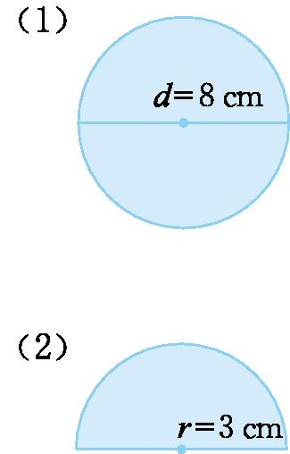

2.求下图中阴影部分的面积。
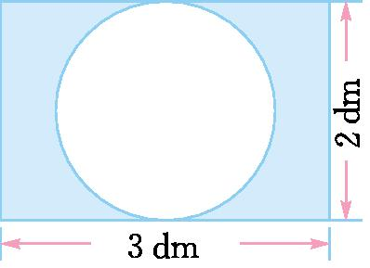

五、解决问题。
1.一块圆形桌布,半径是6分米,给它的周围缝上花边,花边长多少分米?这块桌布用料多少平方分米?

2.一个直径为18米的圆形花坛,周围有一条宽1米的小路,这条小路的面积是多少平方米?

3.一根圆柱形木材,它的横截面的周长是1.884米,这根木材的横截面的面积是多
少平方米?(得数保留两位小数)

4.一台压路机前轮的半径是0.4米,如果前轮每分转动6周,10分可以从路的一端行到另一端,这条路大约有多长?

5.公园里有一个圆形的养鱼池,量得养鱼池的周长是100.48米,养鱼池的中间有一个圆形小岛,半径是6米。这个养鱼池的水域面积是多少?

6.如图,圆外面正方形的面积是15平方分米,阴影部分的面积是多少平方分米?
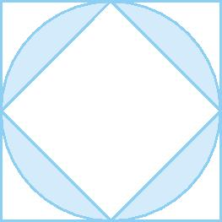

第一单元测试卷（一）答案
一、1.无数 相等 2 2.2 6.28 3.14 3.无数 2
4.2 12.56 5.28.26 6.圆 62.8
二、1. √ 2.✕ 3.✕ 4. √ 5. √
三、1.B 2.B 3.C 4.B
四、1.(1)3.14×(8÷2)²=50.24(平方厘米)
3.14×8=25.12(厘米)
(2)3.14×3²÷2=14.13(平方厘米)
3.14×3×2÷2+2×3=15.42(厘米)
2.2×3-3.14×(2÷2)²=2.86(平方分米)
五、1.3.14×2×6=37.68(分米)
3.14×6²=113.04(平方分米)
2.内圆半径:18÷2=9(米)
外圆半径:18÷2+1=10(米)
3.14×(10²-9²)=59.66(平方米)
3.1.884÷3.14÷2=0.3(米)
3.14×0.3²≈0.28(平方米)
4.3.14×0.4×2×6×10=150.72(米)
5.100.48÷3.14÷2=16(米)
3.14×(16²-6²)=690.8(平方米)
6.设圆的半径为r。
大正方形的面积=2r×2r=15 r²=
圆的面积=πr²=3.14×=11.775(平方分米)
小正方形的面积=r×r÷2×4=7.5(平方分米)
阴影部分的面积=11.775-7.5=4.275(平方分米)

